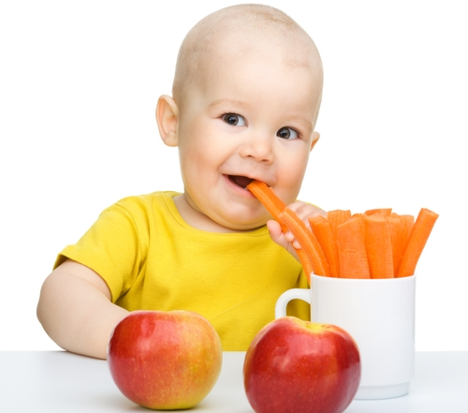

***Ј е л о в н и к***

**за период: 19.08 - 23.08.2024.**

|  |  |  |  |
| --- | --- | --- | --- |
| **датум** | **Доручак** | **Ужина** | **Ручак** |
| ***понедељак***  ***19.08.*** | Шунка, путер, хлеб, какао | Сутлијаш од проса | Запечене тиквице са јајима и сиром, хлеб, кисело млеко, диња |
| ***уторак***  ***20.08.*** | Намаз од сардине и павлаке, хлеб, јогурт | Колач са шаргарепом, чај | Сатараш са свињским месом, хлеб, банана |
| ***среда***  ***21.08.*** | Путер, џем, хлеб, млеко | Погачице од хељдиног брашна са сиром и сусамом, чај | Шпагете са мешаним млевеним месом, купус сал, хлеб, лубеница |
| ***четвртак***  ***22.08.*** | Намаз од барених јаја и крем сира, хлеб, какао | Кокос чупавци, чај | Кромпир паприкаш са пилећим батаком, краставац салата, хлеб, бресква |
| ***петак***  ***23.08.*** | Намаз од сланине и крем сира, јогурт | Пита са јабукама, чај са лимуном | Боранија са јунетином, парадајз салата, хлеб, шљива |

|  |  |  |  |  |  |  |  |  |  |  |
| --- | --- | --- | --- | --- | --- | --- | --- | --- | --- | --- |
| **енергетска вредност** | **беланчевине** | **масти** | **угљени**  **хидрати** | **минерали** | | **витамини** | | | | |
| **Са** | **Fe** | **А** | **Б1** | **Б2** | **С** | **РР** |
| 4406,46 | 34,93 | 40,30 | 136,56 | 497,58 | 7,97 | 821,07 | 0,69 | 0,94 | 93,94 | 5,67 |

**\**установа задржава право промене јеловника* *из техничких разлога***

нутрициониста установе ПРЕДШКОЛСКА УСТАНОВА ЧУКАРИЦА

Бр: 1668 датум 12.08.2024.год. ***Војка Арсић, Марина Бошњак***

БЕОГРАД, Пожешка број 28

Тел: 011/3058-717